Echo heligónky 2019
Dňa 4. mája 2019 sa uskutočnil 4. ročník stretnutia heligonkarov pod názvom ECHO HELIGÓNKY. Tohoročné stretnutie bolo tematický zamerané piesňami o regrútoch, vojakoch a mládencoch, k čomu bola upravená aj výzdoba pódia. Vystúpenia sa zúčastnili heligonkari z regiónov Oravy, Kysúc, Horného Považia, Rajeckej doliny, z Nitri, Liptova, Turca a Obce Karolinka z Českej republiky. Organizátori – Miestny odbor Matice slovenskej, Obec Valča v spolupráci s Hudobným odborom MS a Turčianskym kultúrnym strediskom zaradili podujatie do rámca osláv 85. výročia založenia MO Matice slovenskej vo Valči.

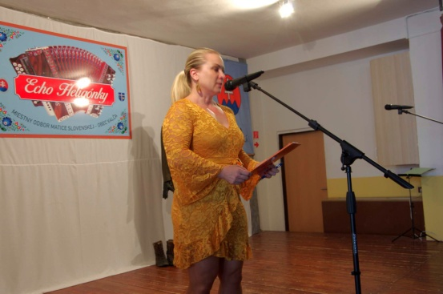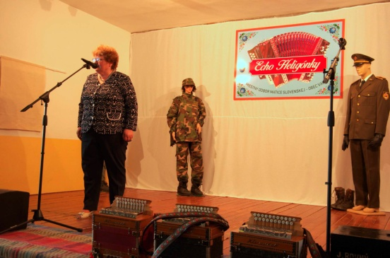
Moderátorka PhDr. Katarína Tomášová Otvorenie starostkou JUDr.Máriou Ondráčkovou

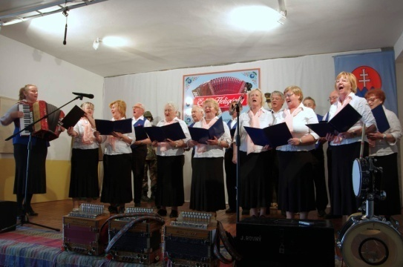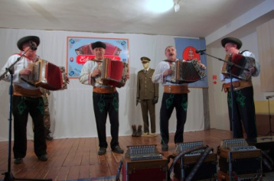
Spevokol VALČAN Heligonkáíri spod Kľaku – Rajecká Lesná

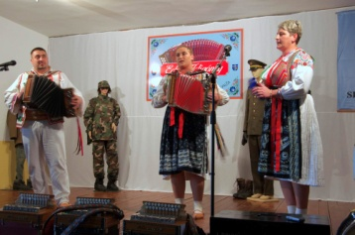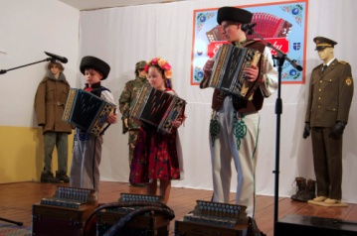
Rodina Červeňová z Liptovských Revúc Súrodenci Tomášovci a Ondrej Žucha, Snežnica

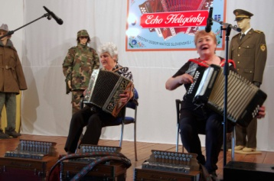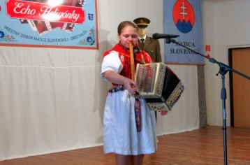
Bambuchová Markéta a Mikulenková Věra, Karolínka – ČR Smolková Karin, Zázrivá

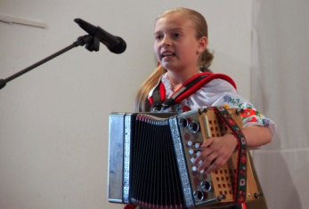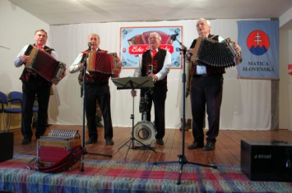
Korenačková Vaneska, Dolný Moštenec Nitrianskí heligonkári

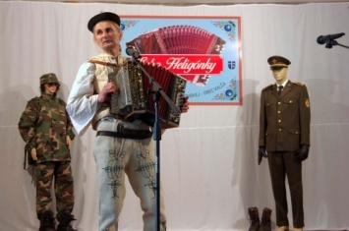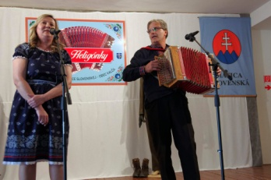
Janík Anton, Zázrivá Sihlovec Ján,Turč.Teplice, Novosadová Janka,Malé Ripňany

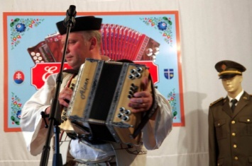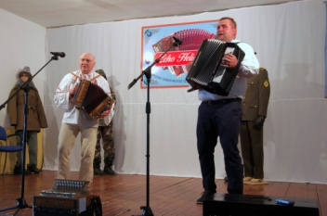
Macek Martin, Žaškov Marek Jaroslav, Jazernica a Ing.Štefan Keltoš,Valča

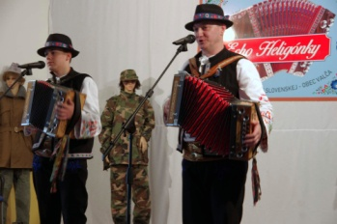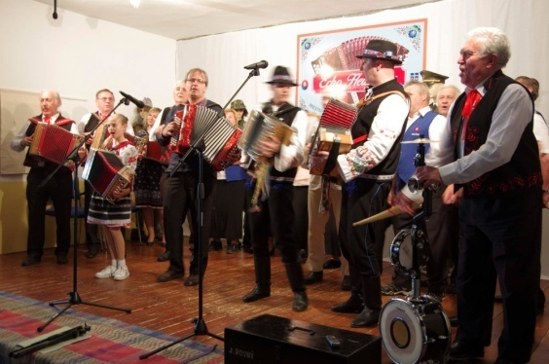
Majerčík Andrej a Milan, Diaková Spoločné záverečné vystúpenie účinkujúcich

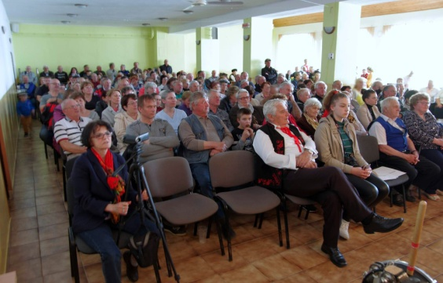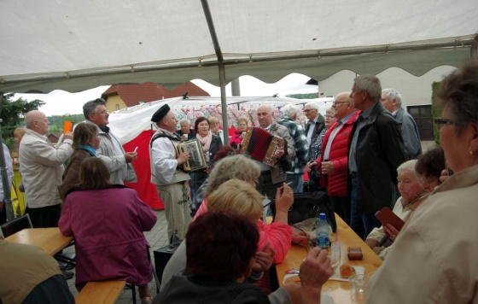
Vynikajúce publikum Dobrá nálada bola aj po ukončení podujatia

